Інтегрований урок з української мови у 3 класі

Вчитель: Дащинська Олена Анатоліївна

Дата проведення: 17.10.18

Тема. Хортиця – одне із семи чудес України.
Урок розвитку зв’язного мовлення. Робота з деформованим текстом. Упорядкування частин тексту з опорою на матеріал із різних галузей.

Тип уроку: віртуальна мандрівка

Форма уроку: інтегрований

Мета: формування вмінь, навичок та норм діяльності, які допомагають здійснити перехід від локального, ізольованого розгляду різноманітних предметів та явищ дійсності до їх взаємозв’язку, комплексному вивченню; застосування знань із різних галузей у ситуаціях, наближених до життя; формування мотивації до активного пізнання оточуючого світу; розвиток уміння самооцінювати набуті знання, самостійно працювати з додатковою довідковою літературою, логічно мислити та висловлювати свої думки; виховання широко ерудованого учня, який вміє працювати у команді, поважає та будує дружні стосунки з однокласниками, любить і пишається своєю Батьківщиною, дбайливо ставиться до пам’яток культури, національної спадщини.

Обладнання: 1) міні - підручник Козлової Т.В. «Чудеса на колесах»
(розвивальна книжка з укр.мови до розділу «Текст»,
3кл.); підручник О.Гісь «Математика»3кл.;
2) фільм «Сім чудес України»;
3) музика до фізкультхвилинки та на рефлексію; козацький
сигнал;
4) презентація та роздруківка «Текст - путівник»;
5) схема плану та задач уроку;
6) картки – назви дослідницьких ділянок (математичний,
мовознавчий, природничий, історичний пороги);
7) контурна та карта областей України, географічний атлас;
8) картка для оцінювання роботи у групі;
9) завдання для роботи у команді;
10) прапорці;
11) література для додаткового читання;
12) презентація пісні із краєвидами Хортиці «Ти моя земля»

Зміст уроку

І. Рефлексія.
Звучить козацький сигнал
- Як налаштовані на роботу?
- З яким настроєм починаємо роботу? (Діти малюють усмішку)

ІІ. Мотивація учбової діяльності.

- Перегляд фільму «Сім чудес України» (https://www.youtube.com/watch?v=gZMgLaEp798).
- Бесіда:
- На попередніх уроках ми дізналися про 7 чудес України. Чим же закінчується історія про журналістку Марічку та братів Левка та Тимка за міні-підручником «Чудеса на колесах»? Давайте прочитаємо!
3. Робота з МП с.62 текст «Ми допоможемо!»

Ми допоможемо
У класі діти зустріли хлопчиків, вигукуючи:
- Ура! Сім чудес повернулися!
А вчителька запитала:
- Чи готові цікаві розповіді про сім чудес України?
- Так, але не про сім, а тільки про шість. На жаль, на острів Хортиця ми не потрапили. Так обставини склалися. Марічку шкода, що не зможе увесь матеріал до газети подати.
- Не засмучуйтеся. Ми допоможемо. Кожний по реченню про Хортицю складе, і буде Марічці допомога. Ми ж українці. Маємо підтримувати один одного. Так, діти?!
- Так! - вигукнула дружна юрба дітлахів. Ми допоможемо!(за Козловою Т.В)

ІІІ. Оголошення теми, мети та завдань уроку.

- А ми допоможемо Марічці дібрати цікавий матеріал про Хортицю? Сьогодні на нас чекає віртуальна мандрівка до унікального історичного комплексу України – острова Хортиця, останнім із семи чудес України.

Діти читають епіграф до уроку: «Так ось вона Січ! Ось це гніздо, звідки вилітають ті горді і міцні, мов леви! Ось звідки розливається воля і козацтво на всю Україну»(М.В.Гоголь)

- 14 жовтня ми святкували День українського козацтва, який співзвучний з темою нашого уроку.
- А яку тему на уроках української мови ми зараз закінчуємо?(Текст)
- Сьогодні наша мета: створити текст-розповідь про Хортицю, а саме: доповнити, розширити, вдосконалити його здобутими під час уроку словами-поняттями з різних галузей знань: історії, природознавства, математики, мовознавства.

Діти читають деформований текст з пропущеними словами-поняттями (презентація «Текст-путівник») (додаток 1)

- Наша віртуальна подорож на острів Хортиця буде здійснена на човнах. І, як у славні часи козацтва, ми будемо долати пороги, подорожуючи річкою.

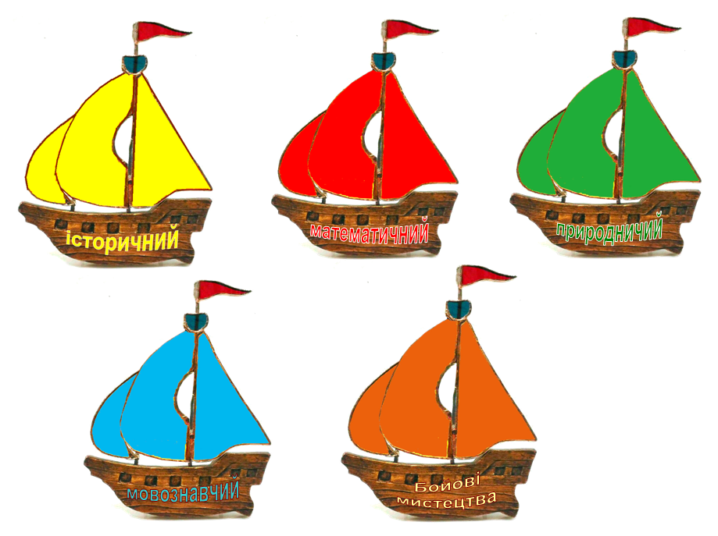
- Ви коли-небудь замислювались, чому місто Запоріжжя так називається? (На дошці запис: Запоріжжя - за порогом)
- Поріг – небезпечне місце, яке уявляє собою мілководне кам’янисте підвищення дна, що порушує спокійну течію річки.

- Щоб дістатися до острова Хортиця, нам потрібно буде подолати віртуальні пороги:
- Мовознавчий;
- Природничий;
- Математичний;
- Бойових мистецтв;
- Історичний

- Такі назви мають і дослідницькі ділянки, на яких ви будете працювати у групах.

ІV. Інструктаж щодо роботи у групах.

- - Ви знаєте, що мандрівники беруть у подорож дорожні карти. Такою картою для вас буде текст-путівник з пропущеними словами, з яким ви будете переходити від одного порогу до іншого. Ваша задача дослідити, знайти, розфарбувати, підрахувати, впорядкувати…От як багато дій необхідно зробити, щоб знайти 12 чарівних загадкових слів. Рівно стільки, скільки балів ви можете отримати за урок. Як команда впорається, ми дізнаємося наприкінці уроку.

- На кольорових аркушах записані назви команд, а в середині - завдання, кожне з яких містить по одному загадковому слову, яке потрібно знайти і вписати у текст-путівник. Для полегшення роботи слова у тексті-путівнику розфарбовані у відповідний колір даного порогу.

- Обсяг часу для кожного порогу – 6 хв, перехід до іншого порогу відбувається після козацького сигналу, який ви чули на початку уроку. Якщо ви раніше виконаєте завдання, то піднімайте прапорець. Рухатись будемо за годинниковою стрілкою.

- Усі завдання пов’язані з Хортицею. Виконуючи їх, ви дізнаєтесь про історію нашої країни, відчуєте красу, колорит та особливості цього краю. Спробуєте уявити себе справжніми козаками, нібито це у вас є чарівний перстень, який допомагає мандрувати у часі.

V. Актуалізація опорних знань.
1. – Для успішного подолання порогів нам необхідно взяти з собою багаж знань та умінь:
- ТЕКСТ, БУДОВА ТЕКСТУ, ЛОГІЧНИЙ ЗВ'ЯЗОК
МІЖ ЧАСТИНАМИ
- РАХУНОК У МЕЖАХ 100
- РОЗВ’ЯЗАННЯ ЗАДАЧІ 2 СПОСОБАМИ
- РОБОТА З КАРТОЮ
- ОПРАЦЮВАННЯ НАУКОВОЇ СТАТТІ
- РОБОТА В КОМАНДІ
- НАПОЛЕГЛИВІСТЬ
- ВІРА У СВОЇ СИЛИ

2. «Мозковий штурм»
- Що знаємо про текст, його будову? Тема тексту, його мета, заголовок? Види, стилі тексту?
- Що таке карта областей України? На скільки областей поділяється Україна? Як орієнтуватися по карті?
- За якими правилами працюємо у групі?

VІ Розподіл дітей по групах, жеребкування.
Діти проводять жеребкування, обираючи кольорові круги.
- Взагалі козаки цінували не тільки силу й міць, а й жарти і дотепи. Назвати свою команду можна веселим козацьким прізвиськом.

VІІ. Робота в групах.
Діти виконують завдання мовознавчого, природничого, математичного, історичного «порогів» (додаток 2)
.
Фізкультхвилинка
Проводиться після проходження 2-х «порогів».
Діти танцюють гопак.
«Гей, дуб-дуба-дуба-дуба,
Дівчино моя люба!»
- Діти, який танок ви виконували? Саме так називались бойові мистецтва українських козаків? Тепер ми знаємо ще одно загадкове слово, запишіть його у текст – путівник.

VІІІ. Перевірка завдання, оцінювання учбової діяльності..
1. Робота з презентацією «Текст-путівник».
Діти перевіряють виконане завдання й оцінюють його.

2. Самооцінка роботи у команді (додаток 3).

Х. Підсумок уроку
– Сьогодні ви добре попрацювали. Були розумними, уважними, старанними. Мету уроку досягнуто. Ви виконали всі завдання. А головне, стали ще більше знати про свою Батьківщину, бо відкрили для себе всі 7 чудес України. І Марічка зможе подати до газети увесь матеріал.

ІХ .Виступи дітей
1. Презентація учениці Буханець Поліни, яка родом із Запоріжжя, про музей на острові Хортиця.
2. Діти співають пісню «Україна моя»

Х. Домашнє завдання. МП с.63 завдання 5
«Добери цікавий матеріал про заповідник-острів ”Хортиця”. (3-5 речень).
Залучи маму, тата, старшого брата або сестричку, бабусю, дідуся чи тіто-ньку з дядечком. Напиши, вклей фотографії або малюнки (за бажанням).
Розфарбуй останню фішку і отримай посвідчення репортера!
ЦЕ ТАК ЧУДОВО - РАЗОМ ІЗ СІМ'ЄЮ!»

Додаток 1

Текст – путівник
Хортиця – одне із чудес України
Острів Хортиця – мальовничий велетень Запоріжжя.
Розташований він у Запорізькій області і омивається водами Дніпра. Щоб дістатися цього унікального природного та історичного комплексу, треба подорожувати із Києва у південно–східному напрямку 568 км.
Історія Хортиці овіяна легендами далекого минулого: на території збереглися різноманітні скульптури древніх скіфів – кам’яні статуї – баби. Науковці та археологі називають святилище «Українським Стоунхеджем».
Але найяскравіші події в історії Хортиці пов’язані, безумовно, із запорізькими козаками, адже саме тут знаходилися ще одна давня столиця українських земель – Запорізька Січ.
Козаки займалися рибальством, полюванням, варили сіль, ходили у військові походи на своїх човнах – чайках. Сміливці були веселими відчайдухами, котрі нічого не боялися, бо володіли бойовим мистецтвом, яке зараз є назвою українського танцю – гопак.
Понад 300 років тому неподалік від дерева - Запорізького дуба козаки написали лист турецькому султанові, історія написання якого лягла в основу сюжету знаменитої картини видатного художника Іллі Рєпіна «Запорожці пишуть листа турецькому султану». У центрі картини зображений хоробрий кошовий отаман- Іван Сірко.
У 1994 році острів Хортиця отримує статус Національного заповідника, родзинкою якого є унікальний музей Історії українського козацтва.
Неповторна краса природи, неперевершена енергетика та історія, яка знаходить своє відображення в кожному камінці, зачарує вас із першого погляду і не покине ваше серце ніколи. Острів Хортиця не просто одне із чудес України, він є яскравою сторінкою історії наших земель.

Текст – путівник
Хортиця – одне із чудес України
Острів Хортиця – мальовничий велетень Запоріжжя.
Розташований він у Запорізькій області і омивається водами Дніпра. Щоб дістатися цього унікального природного та історич-ного комплексу, треба подорожувати із Києва у південно–східному напрямку 568 км.
Історія Хортиці овіяна легендами далекого минулого: на території збереглися різноманітні скульптури древніх скіфів – кам’яні статуї – баби. Науковці та археологи називають святилище «Українським Стоунхеджем».
Але найяскравіші події в історії Хортиці пов’язані, безумовно, із запорізькими козаками, адже саме тут знаходилися ще одна давня столиця українських земель – Запорізька Січ.
Козаки займалися рибальством, полюванням, варили сіль, ходили у військові походи на своїх човнах – чайках. Сміливці були веселими відчайдухами, котрі нічого не боялися, бо володіли бойовим мистецтвом, яке зараз є назвою українського танцю – гопак..
Понад 300 років тому неподалік від дерева - Запорізького дуба козаки написали лист турецькому султанові, історія написання якого лягла в основу сюжету знаменитої картини видатного художника Іллі Рєпіна «Запорожці пишуть листа турецькому султану». У центрі картини зображений хоробрий кошовий отаман - Іван Сірко.
У 1994 році острів Хортиця отримує статус Національного заповідника, родзинкою якого є унікальний музей Історії українського козацтва.
Неповторна краса природи, неперевершена енергетика та історія, яка знаходить своє відображення в кожному камінці, зачарує вас із першого погляду і не покине ваше серце ніколи. Острів Хортиця не просто одне із чудес України, він є яскравою сторінкою історії наших земель.

Додаток 2
Мовознавчий поріг
Завдання: прочитайте текст, встановіть за допомогою цифр логічний порядок його частин.

Хоробрий козак Іван Сірко, що був кошовим отаманом на Січі, запитав: «Панове, запорожці! Яку відповідь дамо султанові?» Під загальний регіт козаків, неподалік від козацького дуба, писар написав листа: «Ти, шайтан турецький, тебе самого і твого війська ми не боїмось – землею і водою будемо битися з тобою!»
Прекрасному полотну художник присвятив 13 років свого життя! Одна з картин знаходиться у Санкт–Петербурзькій картинній галереї у Росії. Але в Україні ви можете насолодитись іншим полотном, який написав Рєпін для свого рідного міста і подарував картинній галереї Харкова.
Це було в ХVІІ столітті. Турецький султан Мухамед, який називав себе «братом сонця й місяця», «царем над царями», написав козакам, щоб вони підкорилися султанові і стали його слугами.
Історія написання листа лягла в основу сюжету знаменитої картини видатного українського та російського художника – Іллі Рєпіна «Запорожці пишуть листа турецькому султану». Атмосферою картини стали сміх, молодість, впевненість, відвага – головні якості воїнів Запорізького козацтва.
А насправді - це такий дипломатичний хід: прочитає султан листа й розсердиться, звелить йти ходом на Україну. Ось тут його султанську величність і зустрінуть найвлучніші та найгостріші у світі шаблюки козацькі.

Мовознавчий поріг (відповідь)
Завдання: прочитайте текст, встановіть за допомогою цифр логічний порядок його частин.

Це було в ХVІІ столітті. Турецький султан Мухамед, який називав себе «братом сонця й місяця», «царем над царями», написав козакам, щоб вони підкорилися султанові і стали його слугами.
Хоробрий козак Іван Сірко, що був кошовим отаманом на Січі, запитав: «Панове, запорожці! Яку відповідь дамо султанові?» Під загальний регіт козаків, неподалік від козацького дуба, писар написав листа: «Ти, шайтан турецький, тебе самого і твого війська ми не боїмось – землею і водою будемо битися з тобою!»
А насправді - це такий дипломатичний хід: прочитає султан листа й розсердиться, звелить йти ходом на Україну. Ось тут його султанську величність і зустрінуть найвлучніші та найгостріші у світі шаблюки козацькі.
Історія написання листа лягла в основу сюжету знаменитої картини видатного українського та російського художника – Іллі Рєпіна «Запорожці пишуть листа турецькому султану». Атмосферою картини стали сміх, молодість, впевненість, відвага – головні якості воїнів Запорізького козацтва.
Прекрасному полотну художнику присвятив 13 років свого життя! Одна з картин знаходиться у Санкт–Петербурзькій картинній галереї у Росії. Але в Україні ви можете насолодитись іншим полотном, який написав Рєпін для свого рідного міста і подарував картинній галереї Харкова.

Математичний поріг
1 завдання: знайди у підручнику «Математика» на
с. 162 №1 та дізнайся назву ще однієї давньої столиці українських земель.
88 – 78 = 23 – 4 = 6 + 9 =
50 – 49 = 8 + 4 = 30 – 8 =
13 + 7 = 17 + 14 =

А -1 | Б -2 | В -3 | Г - 4 | Ґ - 5 | Д - 6 | Е -7 | Є -8 | Ж -9 | З -10
И -11 | І -12 | Ї - 13 | Й -14 | К - 15 | Л -16 | М-17 | Н -18 | О -19 | П -20
Р - 21 | С -22 | Т - 23 | У -24 | Ф -25 | Х -26 | Ц -27 | Ч -28 | Ш-29 | Щ-30
Ь -31 | Ю-32 | Я- 33

2 завдання: розв’яжи задачу на с.178 №4 і дізнайся назву козацького човна.
І спосіб:

ІІ спосіб:
_____________________________________________________

Природничий поріг
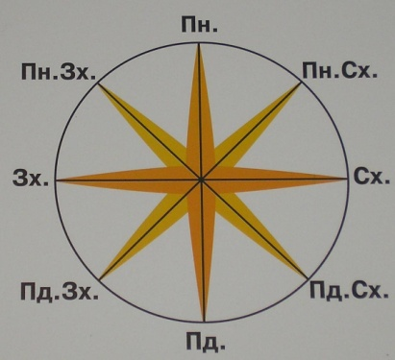

Завдання:
1. Водами якої річки омивається острів Хортиця?

Смотрич
Дніпро
Дністер

2. В якому напрямку треба їхати із Києва, щоб потрапити на острів Хортиця?
_____________________________________________________________

3. В якій області України знаходиться острів Хортиця?
Знайдіть і зафарбуйте її на контурній карті.

Історичний поріг

Ознайомтесь зі змістом статей, дайте відповіді на запитання:

1. Яке звання острів Хортиця отримав у 1994 році?

н | а | ц | і | о | н | а | л | ь | н | и | й

2. Де на території комплексу «Хортиця» можна побачити предмети побуту козаків, одяг, колекцію зброї та старовинні ікони?
 |  |  |  |  |  | і | с | т | о | р | і | ї

к | о | з | а | ц | т | в | а

3. Як називаються кам’яні статуї, які збереглися з прадавніх часів?

Додаток 3

ГРУПОВА РОБОТА

Говоримо ввічливо, звертаємось до співрозмовників на ім’я

Говоримо по черзі, не перериваючи один одного.
Уважно слухаємо і поважаємо думку своїх товаришів

Чітко висловлюємо свою думку

Сперечаємось без крику й образливих слів

Чи всі мали нагоду брати участь?

Підсумкова оцінка роботи групи



